ИКОНОМИЧЕСКИ УНИВЕРСИТЕТ – ВАРНА
ФАКУЛТЕТ „иНФОРМАТИКА“
КАТЕДРА „иНФОРМАТИКА“



Курсова работа
по дисциплина „Дизайн на потребителското преживяване“

Тема на курсовата работа:
Въвежда се темата

Студент (Екип):
Вашите имена,
факултетен номер, група
Специалност „Име на специалността“

Варна, 2026
Съдържание
Обновете съдържанието след като оформите финалния вариант на курсовата работа и изтрийте този текст!

Въведение 3
1. Представяне на учебната фирма 4
2. Заинтересовани страни и потребителски роли 5
3. Потребителски персони 6
4. Потребителски сценарии 7
5. Потребителски пътешествия 8
6. Дизайн на прототип на софтуерно приложение 9
7. Сценарии за тестване на прототипа 10
8. Евристична оценка по критериите на Нилсен 11
Заключение 15
Декларация за използван изкуствен интелект 16
Използвана литература 17

Въведение
Добавете въведение към темата – например значимост, практическо приложение, статистически данни, цел и задачи на курсовата работа.
Обем: между половин и 1 страница.

Технически изисквания:
Текстът на курсовата работа е с шрифт Times New Roman, 14 pt, разредка 1,5, отстъп на първия параграф 1.25 см, двустранно подравняване, без разстояние между редовете.
Заглавията на страниците са с размер на шрифта 16 pt, центрирани, отстъп след параграфа 12pt.
Номерацията на секциите е с арабски или римски цифри, а вътрешната им номерация съответно с булети или букви.

- Представяне на учебната фирма
Трябва да се опишат:
- визия, мисия, цели;
- представяне на продукта – предназначение и описание;
- ключовите цели за устойчиво развитие на ООН, чието практическо реализиране се предлага да бъде подпомогнато.

Обем: минимум 1 страница.

Цитиране на автор от използваната литература (Фамилия, 2022).

Цитиране на таблица в текста (Таблица 1).
Таблица 1
Наименование
Колона 1 | Колона 2 | Колона 3

- Заинтересовани страни и потребителски роли
Трябва са има описание на:
- потенциалните заинтересовани страни – минимум 2 (инвеститори, клиенти, партньори – правителствени и неправителствени организации, други компании);
- минимум 2 потребителски роли;
- матрица за анализ с включени наименования на потребителски роли и заинтересовани страни;
- канава за стойностно предложение (Value Proposition Canvas) - минимум 2 (по един на потребителска роля).

Обем: между 1 и 2 страници.

Пример за канава за стойностно предложение на потребителска роля „Клиент“ (Фиг. 1).
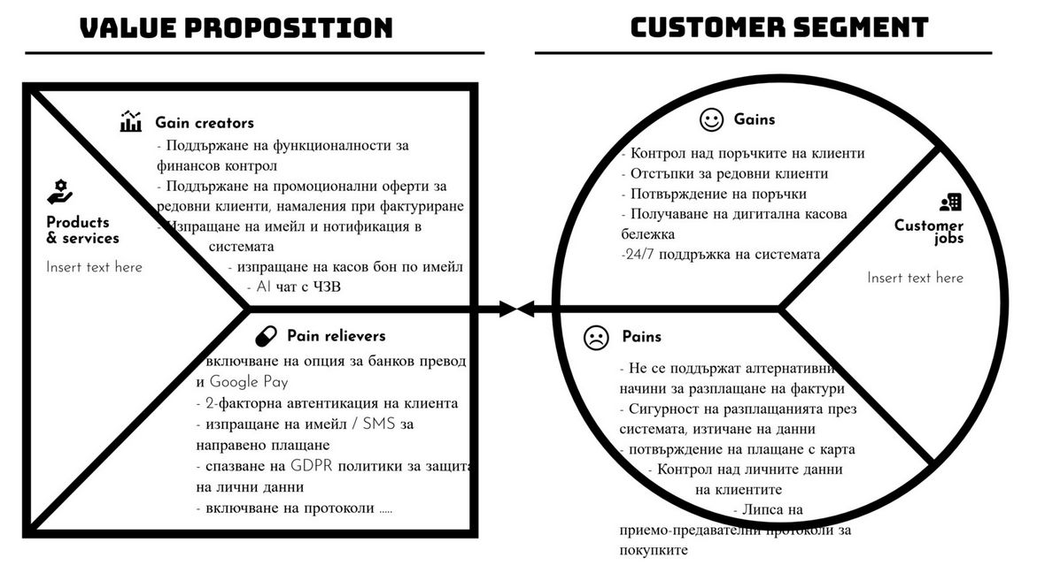
Фиг. 1. Канава за стойностно предложение – пример

- Потребителски персони
Трябва да се включи фигура или таблица, описваща основни елементи на потребителска персона (виж фигурата). Минимум 2 персони – по 1 за потребителска роля. Да се добави и описание (3-4 изречения) за всяка персона.
Обем: максимум 2 страници.

Цитиране на фигура в текста (Фиг. 2).

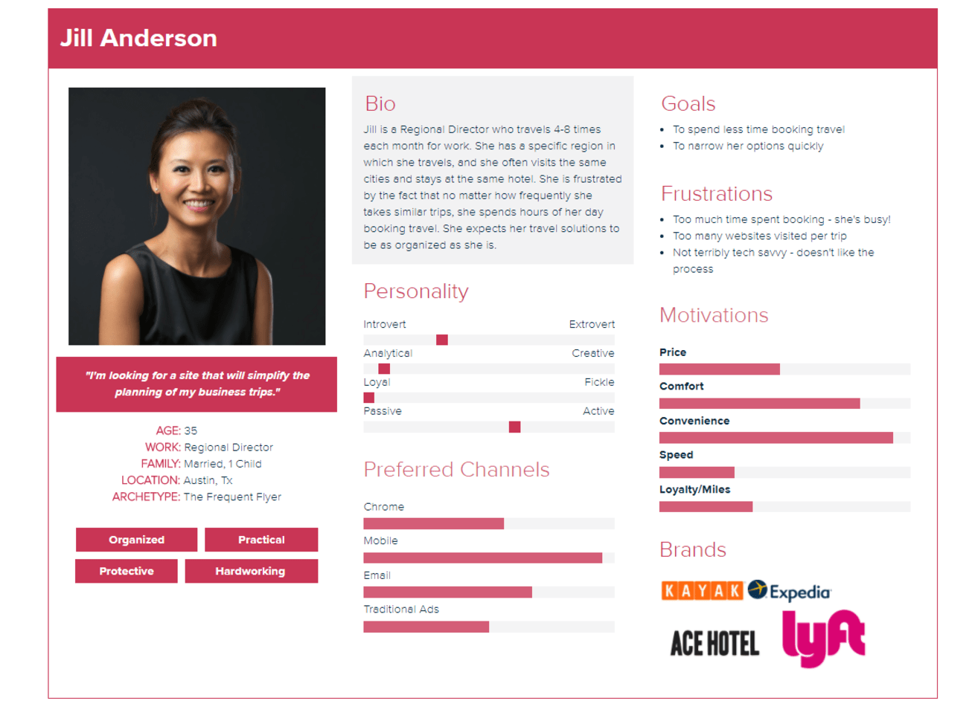
Фиг. 2. Потребителска персона – пример

- Потребителски сценарии
Трябва да се опишат сценариите в текстови формат, който да следва примера по-долу – по 1 сценарий за всяка персона. Не се допуска използване на този пример в курсовите работи! На база на сценариите ще се създадат потребителските пътешествия и прототипа на приложение.
Обем: максимум 2 страници.

Персона „Ивана Иванова“ - сценарий „Осъществяване на командировка“
Контекст на употреба на мобилно приложение: Ивана е командирована от фирмата, за която работи, в офис на фирмата в Холандия. Необходимо е сама да организира едноседмичен престой в другия офис, като запази хотел и организира транспорт. Използва мобилното приложение, за да потърси подходящи места за настаняване.
Задача, която изпълнява с мобилно приложение: Ивана използва приложението, за да потърси подходящи хотели от меню “Места за настаняване” (Хотели), преглежда списъка с хотели и избира единична стая в хотел в центъра на Айндховен за периода на престой. Натиска бутон “Резервирай”, извежда се съобщение за потвърждаване и тя потвърждава резервацията.
Очакван краен резултат от задачата: Резервацията се появява в профила на Ивана, в меню “Резервации”.

- Потребителски пътешествия
Трябва да се включи фигура или таблица, описваща основни елементи на потребителска пътешествие (виж фигурата). Минимум 2 пътeшествия – по 1 за потребителска персона. Да се добави и описание за всяко пътешествие, което включва:
- Основни етапи на изпълнение на сценария;
- Основни планирани екрани от прототипа, с които персоната взаимодейства. Да се планират минимум 12 екрана, по 6 на потребителска персона;
- Потенциални проблеми с ползваемостта на всеки от екраните (pain points);
- Предложения за подобрение на посочените проблеми.
Обем: между 2 и 3 страници.
Цитиране на фигура в текста (Фиг. 3).
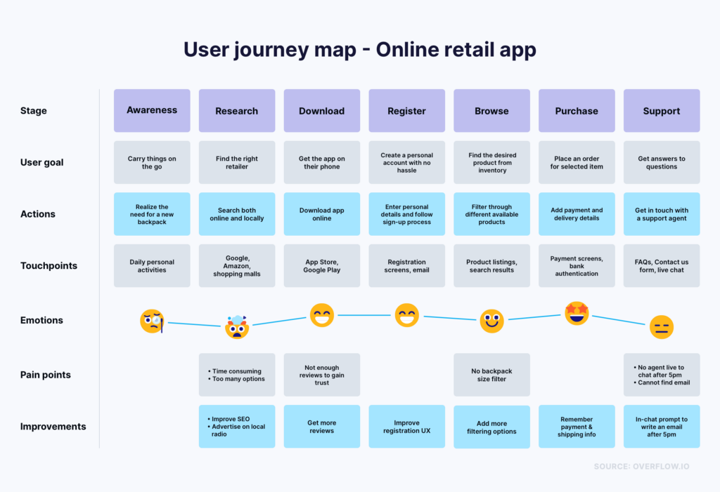
Фиг. 3. Потребителско пътешествие – пример
- Дизайн на прототип на софтуерно приложение
Описание на етапите на разработка трябва да съдържа:
- текстово описание на функционалностите на прототипа, подкрепено със скрийншоти на екраните на приложението. Да се разработят минимум 12 екрана с висока степен на точност, по 6 на потребителска персона;
- линк към интерактивния прототип на приложението.

Обем: минимум 4 страници.
Пример за екран е показан на Фиг. 4.
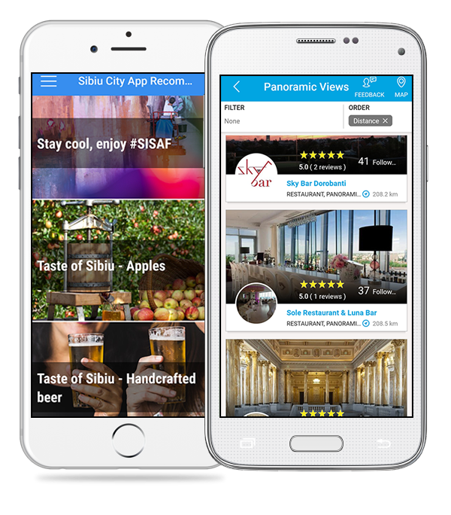
Фиг. 4. Пример за екран

- Сценарии за тестване на прототипа
Сценариите за тестване на прототипа се описват в текстова форма – 1 изречение с предназначение на сценария и 4-5 кратки задачи, които трябва да се изпълнят от потенциален тестващ потребител.
Сценариите се разработват в съответствие с примера по-долу, като не се допуска преизползването му за курсовите проекти:
Обем: максимум 2 страници.

Цел на потребителското тестване: Да се оцени доколко служителите на туристическата агенция могат най-ефективно да използват мобилното приложение за създаване и проследяване на туристически резервации.
Персона, за която се разработва сценарият: Служител на туристическа агенция
Тестова установка:
- Продължителност: 60 минути на участник
- Дати: 15–20 юни 2026 г.
- Локация: офис на туристическата агенция / дистанционно чрез видео разговор
- Формат: модерирано тестване с интерактивен прототип
- Участници: 5–7 служители (туристически консултанти и офис мениджър)
Задачи:
- Да осъществи вход в потребителски профил. Ако не разполага с такъв, да се регистрира.
- След успешно осъществен вход, да създаде нова туристическа резервация на клиент.
- Да прегледа резервацията и да потърси опция за редактиране.
- Да потърси възможност за преглед на статус на резервацията.
- Евристична оценка по критериите на Нилсен

Описанието на отделните евристики може да се разгледа от: https://www.nngroup.com/articles/ten-usability-heuristics/. В тази точка в таблична форма се посочва дали конкретните критерии за ползваемост са изпълнени или не. Може да се следва примера по-долу (Таблица 2), като не се разрешава използването му в курсовите проекти. Ако екипът счита, че е изпълнил конкретния критерий и в нито един от екраните на прототипа не открива проблеми, то трябва в колона „Коментар“ на Таблица 2 да напише подходяща обосновка.
Обем: максимум 4 страници.
Таблица 2
Евристична оценка на прототипа
Критерий | Екран | Коментар
Видимост на системния статус (Visibility of system status) | 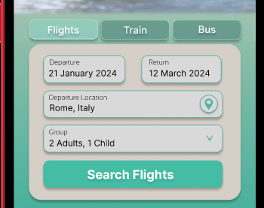 | Формулярите в приложението нямат добавена функционалност за loader / степен на изпълнение на търсене (задача).
Съответствие между системата и реалния свят (Match between system and the real world) |   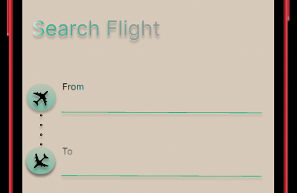 | В менютата и формулярите на приложението са използвани икони с установени метафори.
Контрол и свобода на потребителя (User control and freedom) | 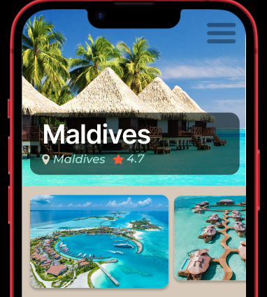 | Няма добавен бутон за връщане назад или отказ от извършване на дадено действие.
Последователност и стандарти (Consistency and standards) | 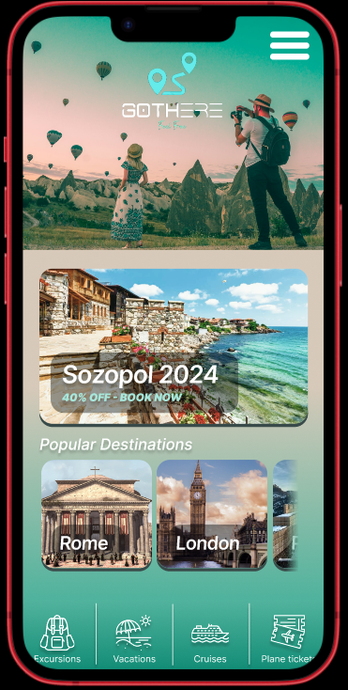 | Дизайнът на приложението следва конвенциите, наложени в мобилния дизайн, конкретно Android ОС.
Предотвратяване на грешки (Error prevention) | 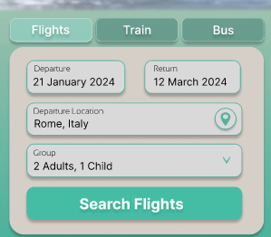 | Не са добавени съобщения за грешки. Необходимо е да се добавят при попълване на задължителни полета във формулярите.
Разпознаване вместо припомняне (Recognition rather than recall) | 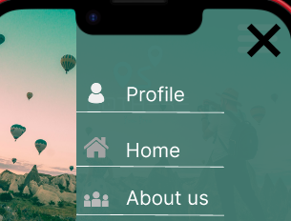  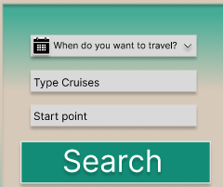 | Използвани са кратки и ясни наименования за менюта, етикети на текстови полета във формуляри, и др.
Гъвкавост и ефективност на използване (Flexibility and efficiency of use) |  | Не са използвани шоркъти за менютата, но в bottom меню са изведени най-често използвани опции, така че да са постоянно видими на екрана.
Естетичен и минималистичен дизайн (Aesthetic and minimalist design) | 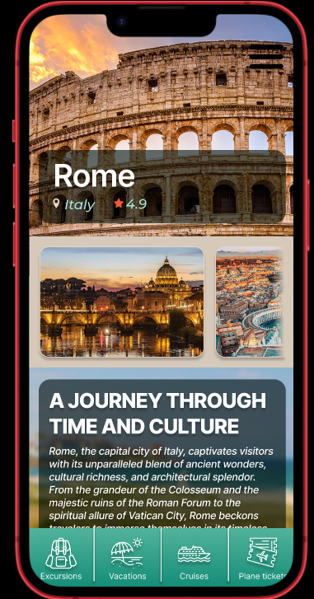 | Mobile-first дизайн, опростен максимално.
Подпомагане на потребителите при разпознаване, диагностика и възстановяване от грешки (Help users recognize, diagnose, and recover from errors) | 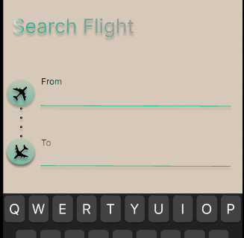 | Не са разработени изскачащи прозорци със съобщения за грешки, няма и съобщения за грешки при попълване на формулярите.
Помощ и документация (Help and documentation) | 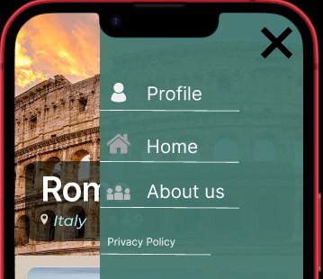 | Предвидена е възможност за описание на защита на лични данни, но съответният екран не е разработен. Няма налична документация или инфо бутони при менютата.

Заключение
Добавете заключения по темата, като положителни и отрицателни страни на разработения прототип, изводи по темата, бъдещо развитие на разработката и др.
Обем: между половин и 1 страница.

Важно за оформлението на документацията! Отнемат се 3 т. при неспазване на задължителния шаблон, публикуван в курса по дисциплината. Спазването на шаблона не добавя точки към оценката.

Декларация за използван изкуствен интелект
ЗАДЪЛЖИТЕЛНО! Съгласно Чл. 7. (2) от Правилник за оценяване на знанията, уменията и компетентностите на студентите в Икономически университет – Варна студентите са задължени да декларират дали са използвали изкуствен интелект (ИИ) при разработване на проектите си. Необходимо е да се опише подробно кои инструменти и за какви цели са използвани подобни продукти. Не се допуска генериране на текстове, прототипи, скици или презентации с ИИ. Средствата, базирани на ИИ, могат да са плъгини, които подпомагат работата на разработчика / дизайнера, но не и генератори на съдържание. Допуска се генериране на логотипове или изображения с ИИ.
Можете да използвате следната таблица за улеснение.
За какви цели сте използвали ИИ?
Кои инструменти / платформи с ИИ сте използвали (наименования и версии)?
Какви промптове зададохте?
По какъв начин приложихте резултатите, генерирани от ИИ, в курсовата работа?
Направихте ли промени в резултатите, генерирани от ИИ и ако да, какви?

Използвана литература
- Описанието на използваните източници и цитирането в текста трябва да се извърши по система за цитиране Харвард: https://www.citethisforme.com/harvard-referencing.
пример: Hixson, T., & Parrott, J. (2021). Using UX personas to improve library GIS and data services. Weave Journal of Library User Experience, 4(2). https://doi.org/10.3998/weaveux.221.
- Пример за цитиране в текста: (Hixson & Parrott, 2021).
- Цитираните източници, на кирилица, трябва да бъдат транслитерирани, съгласно Transliteration Act, State Gazette no. 19 of 2009. https://translit.cc/bg

